盒模型

盒子的尺寸是怎样精确计算的，请看下图：

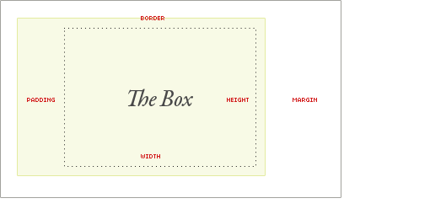

我们只需要理解盒子的宽度和高度，就能够理解它们在布局中所占据的位置。

在CSS的盒模型设计中，它的高度和宽度不仅仅由width和height来提供，而是由一组属性值组合而成，包括内边距(padding)、外边距(margin)、边框(border)三个属性。